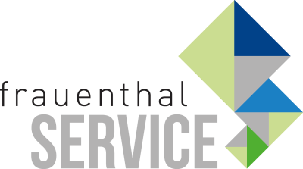

PRESSEINFORMATION

Wien, im Oktober 2021

**ALVA macht sauber  
Alles blitzblank mit den ALVA-Reinigungsmitteln**

Oberflächen schrubben und in Rohren stochern war gestern. Profis nutzen die ALVA-Reinigungsmittel, die den Putzaufwand deutlich reduzieren.

Die ALVA-Rohrgranate und die -Rohrbombe tragen die Wirksamkeit schon im Namen. Rohre werden wieder durchgängig, Verstopfungen rasch beseitigt. Aber auch Kalk und Flecken haben keine Chance. WCs, Duschen, Spiegel und Armaturen strahlen mit den glücklichen Konsumenten um die Wette. SilikonEX, Reiniger für Brenner, Kaminglas oder Gas-Heizkessel und viele weitere Putzwunder der Marke ALVA sorgen bequem und einfach für Sauberkeit.

Und nach dem Arbeitstag: Der hochwirksame ALVA-Handreiniger gegen Fett, Öl, Ruß und Metallschmieren

Constantin Otto Wollenhaupt, Bereichsleiter Marketing & Markensprecher ALVA: „Alle ALVA-Reinigungsmittel, eine Tabelle für die Materialverträglichkeit und viele praktische Helfer für die Baustelle finden Sie im ALVA ACTA Installation Katalog ab der Seite 114. Mein Tipp für einen Zusatzverkauf: Bieten Sie Ihren Kunden das ALVA ACTA Pflegeset, bestehend aus Spiegel Blank, Dusch Blitz, Duschrinnenreiniger, Ultra Kraft Reiniger und Pro Sanitär Reiniger, an.“

[www.frauenthal-service.at](http://www.frauenthal-service.at)

**Frauenthal Handel Gruppe / SHT / ÖAG / Kontinentale / Elektromaterial.at**Constantin Otto Wollenhaupt, M.A.  
Bereichsleiter Marketing & Markensprecher ALVA, Frauenthal Handel Gruppe  
M: +43 664 88526420  
[Constantin.WOLLENHAUPT@fts.at](mailto:Constantin.WOLLENHAUPT@fts.at)

Mag. Nina Schön  
Marketing, Frauenthal Service AG  
T: +43 5 07 80 2281  
[nina.SCHOEN@fts.at](mailto:nina.SCHOEN@fts.at)